Asignatura: Ciencias Naturales   
Profesora: Alejandra Garrido  
Curso: 3º básico



Corporación Educacional Colegio “Sao Paulo”  
 Placilla 333, Estación Central  
 Unidad Técnico Pedagógica

Aprendo 6

“Fuentes naturales y artificiales de luz”

I.- Observa las siguientes imágenes

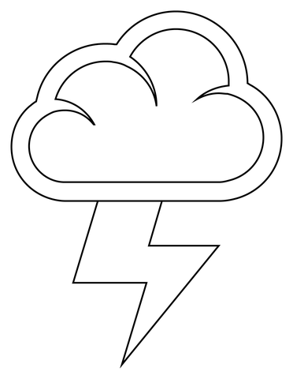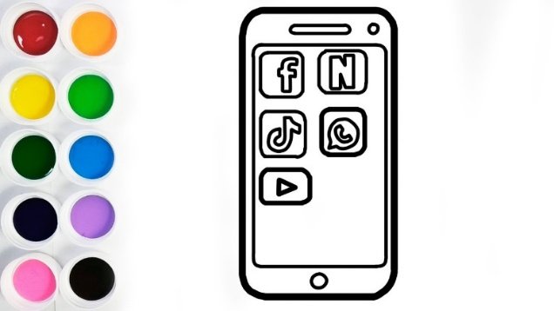

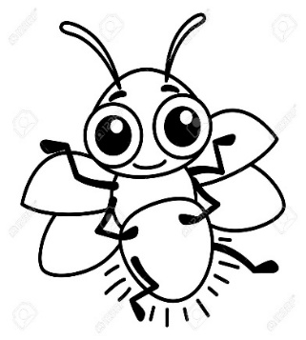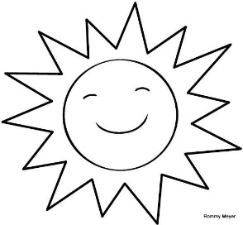

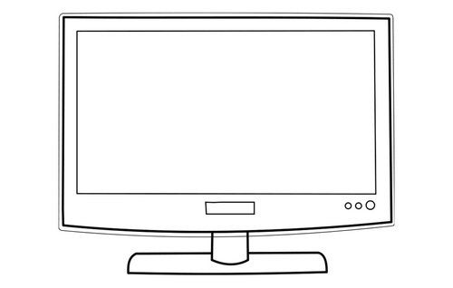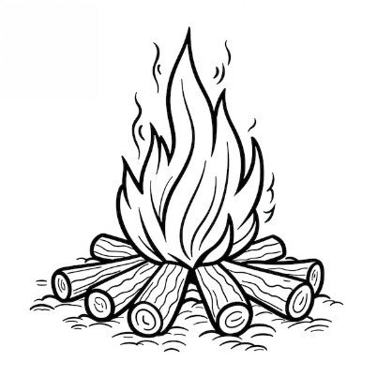

1.- Que tienen en común estos elementos?

2.- ¿Cuáles son fuentes naturales de luz?

3.- ¿Cuáles son fuentes artificiales de luz?

II.- Completa la sopa de letras

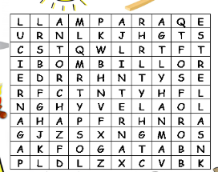Bombillo  
Lámpara

Estrella

Luciérnaga

Sol

III.- Dibuja 5 fuentes de luz naturales y 5 fuentes de luz artificiales

|  |  |
| --- | --- |
| Fuentes de luz naturales | Fuentes de luz artificiales |
|  |  |

Tarea:

traer en la próxima clase viernes 4 de abril 10 recortes de fuentes que emitan luz. Por ejemplo, una lámpara.